Evaluación ergonómica en tiempo real con IA: mejora en la seguridad minera sin interrumpir la producción.
(Minería 4.0)

Gonzalo Ortega Díaz¹

¹ Autor: KININ, Los Ángeles 138, Quilpué, Chile (g.ortega@kinin.cl +56993505330)
____________________________________________________________________________________

RESUMEN

La industria minera global se enfrenta al desafío crucial de optimizar la seguridad y salud de sus trabajadores sin comprometer la productividad y continuidad operacional. Las lesiones musculoesqueléticas (LME), originadas por movimientos repetitivos y posturas forzadas, representan un problema recurrente que impacta directamente la salud del personal y la eficiencia operativa. La detección temprana y la mitigación proactiva de estos riesgos son, por tanto, esenciales para garantizar un entorno laboral seguro y sostenible.

Para abordar esta problemática de manera innovadora, KININ, una empresa con más de una década de experiencia especializada en salud laboral y ergonomía minera ha desarrollado una plataforma de Inteligencia Artificial (IA) y Visión Computacional, denominada Motion Tech. Este sistema pionero permite la evaluación y predicción de riesgos ergonómicos y de seguridad en tiempo real, sin interrumpir la continuidad de la producción.

La plataforma fue implementada en un estudio piloto de tres meses en una faena minera en Pozo Almonte, Chile. La metodología involucró la captura y análisis de videos de las actividades diarias de 28 trabajadores mediante cámaras de smartphones, permitiendo a los algoritmos de IA identificar patrones de movimiento de riesgo y generar alertas.

Los resultados obtenidos son contundentes y demuestran un impacto transformador: se registró una reducción del 97% en los tiempos de evaluación de riesgos ocupacionales, minimizando la interrupción de las labores del trabajador. Adicionalmente, se observó una disminución significativa en la incidencia de lesiones musculoesqueléticas y un correlativo aumento en el nivel de satisfacción laboral.

Este trabajo técnico detalla la metodología, los resultados comprobados y la escalabilidad de la plataforma, posicionando a la aplicación de IA en la ergonomía minera como un pilar estratégico para una minería más segura, productiva y sostenible, en línea con los principios de la Minería 4.0.

1. Introducción

La industria minera, pilar fundamental de la economía global, se encuentra en una constante búsqueda de la excelencia operacional y la sostenibilidad. En este contexto, la seguridad y salud ocupacional de sus trabajadores emergen como factores críticos que, si bien esenciales, a menudo se gestionan de manera reactiva o con métodos que limitan la eficiencia productiva. Las lesiones musculoesqueléticas (LME), derivadas de la exposición a movimientos repetitivos, posturas forzadas y esfuerzos físicos intensos inherentes a las tareas mineras, constituyen una de las principales causas de ausentismo laboral y costos operativos ocultos. De hecho, se estima que las LME representan una proporción significativa de los problemas de salud ocupacional en la minería a nivel mundial, impactando no solo el bienestar individual, sino también la productividad general y la rentabilidad de las operaciones.

La capacidad de detectar tempranamente y mitigar estos riesgos es, por lo tanto, esencial para la sostenibilidad operativa y el bienestar de las empresas mineras. Sin embargo, los métodos tradicionales de evaluación ergonómica (observaciones directas, encuestas, análisis de video manuales) son inherentemente intermitentes, subjetivos y, a menudo, requieren la interrupción de las labores para su ejecución. Esta limitación restringe su escalabilidad y la capacidad de obtener datos continuos y en tiempo real, lo que impide una visión holística y predictiva del riesgo.

KININ, una empresa con más de 10 años de experiencia especializada en servicios de salud laboral y ergonomía ha colaborado estrechamente con importantes empresas mineras a nivel nacional e internacional, como CODELCO, AMSA, SQM y Anglo American. Esta profunda experiencia en terreno permitió identificar una brecha crítica en el monitoreo continuo de riesgos ergonómicos.

Para abordar esta problemática y responder al desafío de mejorar la seguridad y salud del personal a través de la automatización y digitalización, KININ desarrolló una plataforma de evaluación ergonómica basada en Inteligencia Artificial (IA) y visión computacional, denominada Motion Tech. Este sistema ha sido diseñado para redefinir el paradigma de la seguridad laboral en minería, transformándola en un modelo predictivo, continuo y no intrusivo.

El presente trabajo técnico detalla la conceptualización, metodología de implementación y los resultados cuantificables obtenidos con esta plataforma, demostrando su capacidad para generar un impacto positivo y medible en la seguridad, productividad y bienestar de los trabajadores mineros, mientras se alinea con los principios de la Minería 4.0.

2. Objetivos

El objetivo general de este trabajo es demostrar la eficacia de una plataforma de Inteligencia Artificial para optimizar la seguridad y productividad en la industria minera mediante la evaluación ergonómica predictiva en tiempo real y sin interrupción de la operación.

Específicamente, se busca:
- Aplicar una metodología innovadora fundamentada en Visión Computacional e Inteligencia Artificial para el monitoreo continuo y no invasivo de riesgos ergonómicos y de seguridad en faenas mineras.
- Cuantificar la mejora en la eficiencia de los procesos de evaluación de riesgos ocupacionales y la reducción en la incidencia de lesiones musculoesqueléticas, a partir de la implementación de esta plataforma.
- Establecer la capacidad de la solución para generar un impacto económico positivo a través de la reducción de costos asociados a lesiones laborales y la optimización de la productividad.
- Proponer un modelo escalable de implementación tecnológica que fortalezca una cultura de seguridad proactiva y se alinee con los Objetivos de Desarrollo Sostenible (ODS) y la visión de Minería 4.0.

3. Compilación de Datos y Desarrollo del Trabajo

La implementación y validación de la plataforma de IA se llevó a cabo a través de una metodología rigurosa y orientada a la obtención de datos empíricos que demuestran su efectividad en un entorno minero real.

3.1. Diseño del Estudio Piloto

La plataforma fue implementada en una faena minera operativa ubicada en Pozo Almonte, Chile. Este estudio se realizó durante un periodo de tres meses, lo que permitió un monitoreo continuo y la recolección de un volumen significativo de datos en condiciones de operación habitual. Participaron 28 trabajadores de diversas áreas críticas como calderería, operación de planta y mantención de planta, representativos de las diversas tareas y exposiciones ergonómicas presentes en la industria.

3.2. Captura y Procesamiento de Datos mediante Visión Artificial

La recolección de información se caracterizó por su naturaleza no invasiva y no disruptiva para las labores del personal. Se utilizaron cámaras de smartphones para la captura de videos de los trabajadores mientras desempeñaban sus actividades diarias. Esta aproximación garantizó la naturalidad de los movimientos y posturas, proporcionando datos fidedignos de un entorno de producción real.

Los videos capturados fueron procesados por la plataforma de IA (Motion Tech), la cual integra algoritmos avanzados de Inteligencia Artificial (IA) y Visión Computacional (VC).

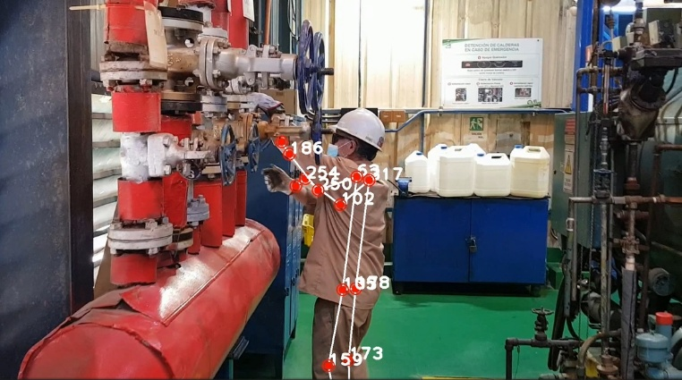
Imagen N°1: Análisis de movimiento y postura en tiempo real de un trabajador mediante la plataforma de IA (Motion Tech), ilustrando la captura de datos para evaluación ergonómica.
Fuente: KININ (Elaboración propia, 2025).

Los algoritmos fueron diseñados específicamente para:
- Identificación y Seguimiento Corporal: Rastreo preciso de los puntos clave del cuerpo humano y las articulaciones en cada fotograma del video.
- Análisis Biomecánico: Evaluación de patrones de movimiento repetitivo, posturas forzadas (ej.: flexiones/extensiones excesivas de tronco, giros de muñeca, elevaciones de hombros), y la cuantificación de esfuerzos físicos asociados a tareas específicas (ej.: levantamiento manual de cargas, manipulación de herramientas, operación de maquinaria pesada).
- Detección de Comportamientos Inseguros: Identificación de desviaciones de los procedimientos operativos estándar y comportamientos que pueden incrementar el riesgo de accidentes.
- Generación de Alertas y Métricas de Riesgo: Cuantificación de la exposición a factores de riesgo ergonómico, produciendo métricas objetivas sobre la frecuencia, duración y severidad de las posturas y movimientos peligrosos.

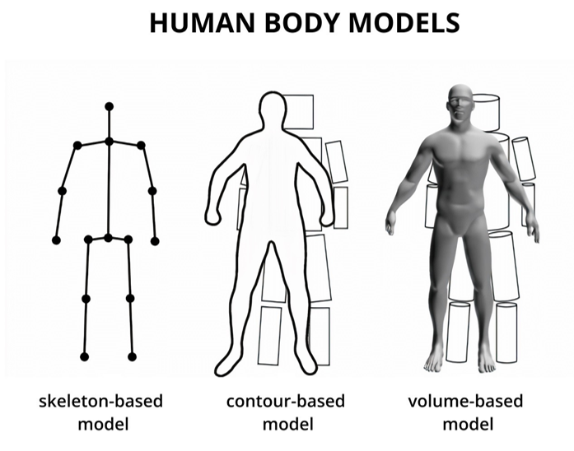
Imagen N° 2: Modelos conceptuales utilizados por IA para análisis ergonómico.
Fuente: Adaptado de Lovanshi et al. (2023) y otros estudios en visión por computadora (2025).

3.3. Generación de Alertas y Reportes Predictivos

El análisis en tiempo real mediante IA permitió la emisión de alertas de riesgos ergonómicos y de seguridad para el personal de supervisión, facilitando intervenciones inmediatas.

Complementariamente, la plataforma generó reportes detallados y proactivos, los cuales incluyeron:
- Perfiles de Riesgo Individuales y por Puesto de Trabajo: Identificación de los movimientos más riesgosos y la exposición acumulada para cada trabajador o tarea.
- Recomendaciones Correctivas Específicas: Sugerencias basadas en datos para el rediseño ergonómico de estaciones de trabajo, la optimización de procedimientos, o el diseño de programas de capacitación focalizados en técnicas seguras.
- Análisis de Co-Causalidad: Este análisis, crucial para una comprensión holística del riesgo, permitió evaluar la interrelación entre diferentes factores (ej.: tipo de tarea, duración de la exposición, herramientas utilizadas, condiciones ambientales) y su contribución a la aparición de lesiones.

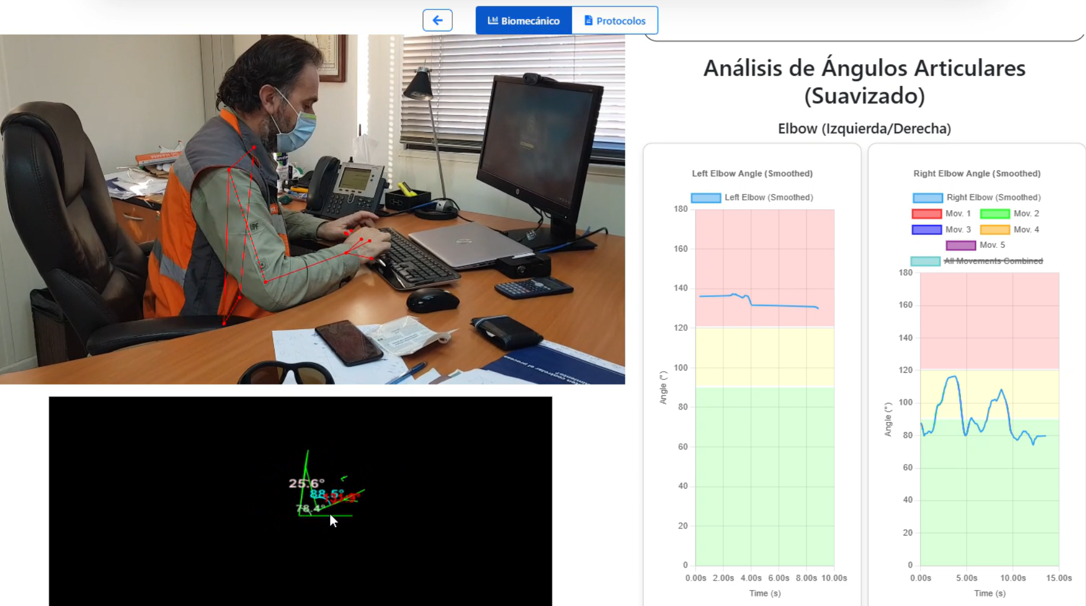
Imagen N° 3: Visualización del análisis de datos mediante la plataforma de IA (Motion Tech).
Fuente: KININ (Elaboración propia, 2025).

3.4. Intervenciones y Medición del Impacto

Basándose en los resultados y las recomendaciones generadas por la plataforma, se aplicaron intervenciones específicas y dirigidas. Estas incluyeron capacitaciones personalizadas en técnicas de levantamiento seguro y posturas ergonómicas, así como ajustes ergonómicos en puestos de trabajo.

Para medir el impacto de estas intervenciones y la efectividad de la solución, se recopilaron y compararon las siguientes métricas antes y después de la implementación y las acciones correctivas:
- Incidencia de lesiones musculoesqueléticas (número de casos reportados).
- Días de trabajo perdidos debido a LME.
- Costos asociados a las lesiones (gastos médicos, compensaciones, ausentismo).
- Tiempos de evaluación de riesgos ocupacionales (comparando métodos tradicionales vs. la plataforma de IA).
- Nivel de satisfacción laboral del personal (mediante encuestas o indicadores de bienestar).

Esta metodología integral aseguró una evaluación robusta del sistema, demostrando no solo su funcionamiento tecnológico, sino su capacidad real de generar resultados positivos y cuantificables en la seguridad y productividad de la faena minera.

4. Presentación y discusión de resultados

La implementación de la plataforma de IA en el piloto de Pozo Almonte ha generado resultados contundentes y cuantificables que demuestran un impacto transformador en la seguridad operacional, la eficiencia de la gestión de riesgos y el bienestar del trabajador. Estos resultados validan la innovación de la plataforma y su capacidad para generar valor real en la industria minera.

4.1. Eficiencia Operacional en la Evaluación de Riesgos

Uno de los resultados más sobresalientes fue la drástica reducción del 97% en los tiempos requeridos para la evaluación de riesgos ocupacionales. Esta mejora se traduce directamente en:
- Optimización del Tiempo del Personal de SSO: La automatización de la evaluación liberó recursos del personal de seguridad y ergonomía, permitiéndoles enfocarse en intervenciones de mayor valor estratégico, como la implementación de programas de capacitación o el rediseño de puestos de trabajo.
- Continuidad Operacional Optimizada: La minimización del tiempo de evaluación del trabajador asegura la continuidad de las labores en la faena, eliminando interrupciones costosas y contribuyendo directamente a la eficiencia productiva de la operación minera. La solución permitió realizar evaluaciones ergonómicas, identificar riesgos y brindar recomendaciones preventivas, optimizando la seguridad laboral y promoviendo una cultura de prevención.
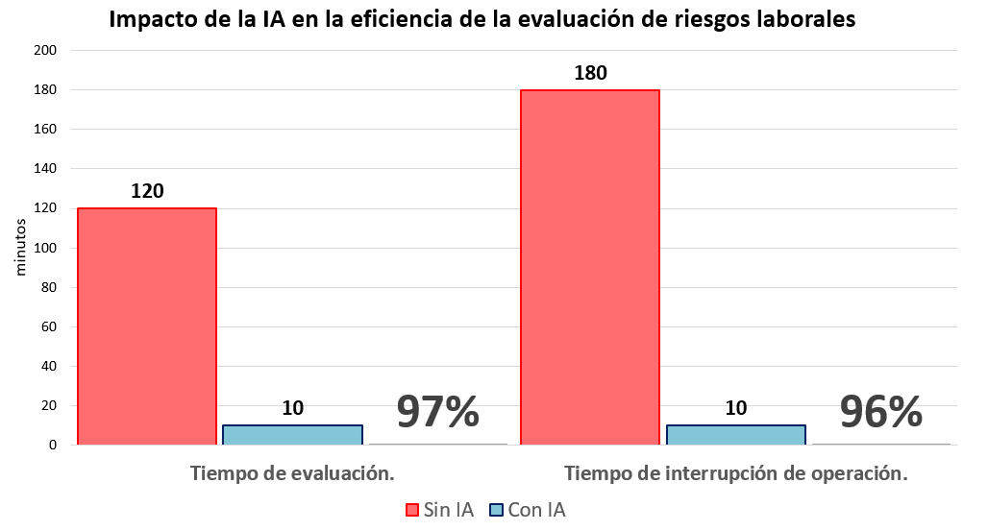
Imagen N°4: Impacto de la Inteligencia Artificial (IA) en la eficiencia de la evaluación de riesgos laborales y la reducción del tiempo de interrupción de la operación. Fuente: KININ (Elaboración propia, 2025).

4.2. Impacto Directo en la Salud y Seguridad del Trabajador

- Disminución Tangible de Lesiones Musculoesqueléticas (LME): Se registró una disminución significativa en la incidencia de lesiones musculoesqueléticas en las áreas monitoreadas. Este resultado fue la consecuencia directa de la identificación temprana y proactiva de patrones de movimiento de riesgo, lo que permitió la aplicación de medidas correctivas antes de que las lesiones se materializaran.

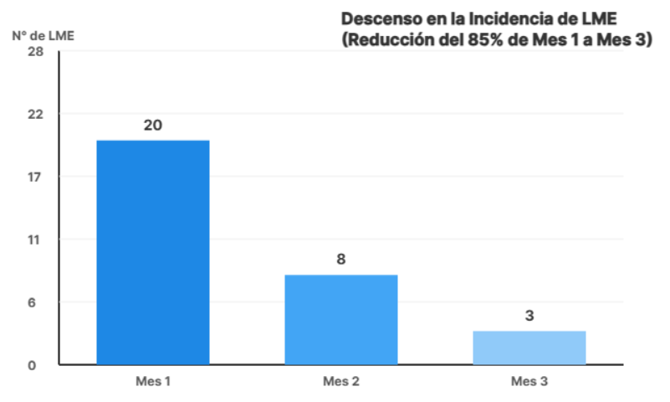
Imagen N°5: Descenso en la incidencia mensual de Lesiones Musculoesqueléticas (LME) reportadas durante el estudio piloto de tres meses, demostrando una reducción del 85% de Mes 1 a Mes 3 en una población de 28 trabajadores
Fuente: KININ (Elaboración propia, 2025).

- Mejora en la Productividad General: Al prevenir lesiones y reducir las interrupciones operacionales, se observó una mejora sustancial en la eficiencia general. Un ambiente de trabajo más seguro es inherentemente más productivo debido a la reducción de ausentismo y la mejora en la concentración y desempeño del personal.
- Aumento en la Satisfacción Laboral: Durante el período de estudio, la reducción de lesiones musculoesqueléticas se correlacionó positivamente con un aumento en el nivel de satisfacción laboral. Un menor riesgo de lesiones y un monitoreo que valida el bienestar del trabajador, fomentan un clima laboral más positivo, impactando en la retención y el compromiso del personal.

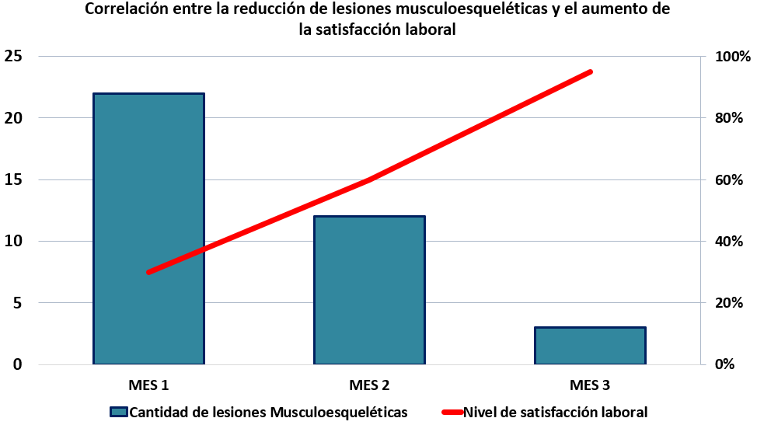
Imagen N°6: Correlación entre la reducción de lesiones musculoesqueléticas y el aumento del nivel de satisfacción laboral durante la implementación de la plataforma de IA (Motion Tech).
Fuente: KININ (Elaboración propia, 2025).

4.3. Valor Económico Cuantificable Derivado de la Prevención

La prevención de lesiones tiene un impacto económico directo y sustancial para las empresas mineras. La capacidad de la plataforma para prevenir LME se traduce en:
- Reducción de Costos por Ausentismo: Disminución de días de trabajo perdidos por incapacidad laboral.
- Menores Gastos Médicos y de Rehabilitación: Reducción de los costos asociados a tratamientos y procesos de recuperación.
- Reducción de Indemnizaciones y Litigios: Evitar costos legales y compensaciones por accidentes laborales.
- Optimización de Costos de Reemplazo: Menor necesidad de contratar personal temporal o permanente para cubrir bajas por lesiones.

Para la industria minera, donde el costo promedio de una LME puede ascender a miles de dólares, la prevención de al menos 100 lesiones al año, como se estima con la implementación del sistema, podría traducirse en un ahorro de aproximadamente USD $500,000 anuales para una faena de tamaño medio. Este dato subraya el significativo Retorno de Inversión (ROI) potencial que la aplicación de IA ofrece a las operaciones mineras.

4.4. Discusión sobre la Innovación Tecnológica y su Rol

La propuesta de la plataforma de IA representa un avance significativo en el ámbito de la seguridad y salud ocupacional minera. La combinación de IA, visión artificial y un enfoque no invasivo para la prevención ergonómica en tiempo real confiere a este sistema su carácter pionero. Mediante la aplicación de redes neuronales convolucionales para la detección de puntos clave del cuerpo y algoritmos de aprendizaje profundo para el análisis de patrones biomecánicos, esta solución no solo automatiza un proceso, sino que lo transforma de reactivo a predictivo, permitiendo una gestión de riesgos proactiva que antes era inviable a esta escala y con esta precisión.

La utilización de dispositivos móviles y la capacidad de análisis de videos existentes, sin interrumpir la operación, representan un valor diferencial clave frente a otras soluciones del mercado. Los resultados obtenidos con este piloto demuestran que la innovación de esta tecnología no es solo teórica, sino que produce beneficios reales, medibles y de alto impacto en la seguridad y productividad de la minería, sentando un nuevo estándar para la prevención de riesgos laborales.

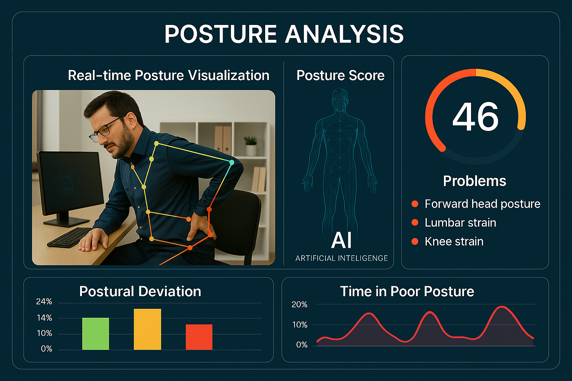
Imagen N°7: Interfaz de usuario de la plataforma de IA para análisis postural, presentando la visualización en tiempo real, puntuación de postura, desviaciones y problemas ergonómicos identificados para la toma de decisiones preventivas.
Fuente: KININ (Elaboración propia, 2025).

5. Conclusiones

La implementación de la plataforma de IA desarrollada por KININ en el piloto de Pozo Almonte ha validado su potencial como un modelo de gestión de seguridad y salud ocupacional innovador, sostenible y de alto impacto para la industria minera.

Los resultados obtenidos responden directamente a los objetivos planteados y reafirman la efectividad de la solución.
- Transformación de la Prevención de Riesgos: Mediante la integración de Inteligencia Artificial y Visión Computacional, KININ ha redefinido los procesos tradicionales de evaluación ergonómica, transitando de un modelo reactivo e intermitente a uno predictivo, continuo y no intrusivo. Esta transformación genera información de primer nivel que no solo fortalece la seguridad en las operaciones mineras, sino que eleva los estándares para toda la industria.
- Resultados Cuantificables y Eficiencia Demostrada: La plataforma ha demostrado su capacidad para generar mejoras tangibles y medibles. Se ha logrado una reducción del 97% en los tiempos de evaluación de riesgos ocupacionales y una disminución significativa en la incidencia de lesiones musculoesqueléticas. Estos logros se traducen en beneficios económicos sustanciales para las empresas mineras, derivados de la mitigación de ausentismo y la reducción de costos asociados a siniestralidad.
- Tecnología al Servicio del Bienestar y la Productividad: Al combinar la captura de movimiento con IA y análisis en tiempo real, la plataforma permite intervenciones oportunas que no solo mejoran el bienestar de los trabajadores, sino que también optimizan la productividad al garantizar la continuidad operacional y minimizar las interrupciones. Este enfoque fomenta una cultura de seguridad preventiva en la minería.
- Modelo Escalable y Replicable: La experiencia de KININ, respaldada por más de una década en el sector, y los resultados del piloto de la plataforma confirman la viabilidad y adaptabilidad de la solución para su implementación a gran escala en diversos entornos mineros. Este modelo de gestión es altamente replicable y puede servir como un ejemplo transformador para futuras iniciativas de seguridad laboral, tanto en el sector privado como en las políticas públicas.

En síntesis, la plataforma de IA desarrollada no solo aborda un problema crítico en la minería con una solución altamente innovadora, sino que presenta resultados comprobados que validan su capacidad para generar un impacto positivo y sostenible en la seguridad, la productividad y el bienestar humano en la industria minera, consolidando su posición como actor clave en la Minería 4.0.

6. Referencias bibliográficas

- Consejo Minero de Chile. (2018). Productividad y seguridad: Una relación virtuosa en la minería chilena. Santiago: Consejo Minero.
- Ministerio de Salud de Chile. (2020). Estudio de costos directos e indirectos de accidentes del trabajo y enfermedades profesionales en Chile. Santiago: Subsecretaría de Salud Pública.
- Crawford, K. (2021). Atlas de la IA: Poder, política y costos planetarios de la inteligencia artificial. Yale University Press.
- Red de Innovación Abierta en Minería, Expande. (2018).Casos de Innovación de Proveedores en la Minería Chilena (2ª ed.). Ministerio de Minería y Fundación Chile.
- Minnovex A.G. (2017).Casos de Innovación en la Industria Minera. Minnovex.
- Chambi Quiroz, N., & Lu Chang-Say, J. (2024).Real-time ergonomic evaluation method using artificial intelligence related to work in the mining sector. 22nd LACCEI International Multi-Conference for Engineering, Education, and Technology: Sustainable Engineering for a Diverse World, 1, 1-7.
- GMG Group. (2024). Fundamentos de la IA en la minería: Libro Blanco V2. Global Mining Guidelines Group.
- Vélez Pino, J. A. (2025). Minería de Datos e Inteligencia Artificial (IA). Club de Autores.
- Rodríguez-Ruíz, Y., Pérez-Mergarejo, E., & Barrantes-Pastor, A. W. (2019). Evaluación de la exposición a factores de riesgo de desórdenes musculoesqueléticos de tareas de minería subterránea. Scientia et Technica, 24(2), 256-263.
- Chambi Quiroz, N., & Lu Chang-Say, J. (2024). Método de evaluación ergonómica en tiempo real usando inteligencia artificial relacionada con trabajo en el sector minero. LACCEI Proceedings, 807, 1-7.
- Maque Acuña, R. R. (2020). Desarrollo de un sistema autónomo con inteligencia artificial para el monitoreo continuo de riesgos posturales en tiempo real en minería. Tesis de licenciatura, Pontificia Universidad Católica del Perú.
- Fernández, A., Sanchidrián, J. A., Segarra, P., & Navarro, R. (2024). Ore/waste identification in underground mining through geochemical calibration of drilling data using machine learning techniques. Ore Geology Reviews, 166, 105552.
- Nieto Muñoz, K. (2023). Evaluación ergonómica de los trabajadores mineros aplicando el método OWAS en Llocllapampa, Jauja 2021. Tesis de licenciatura, Universidad Continental.
- Concytec. (2023). Efecto mediador de la sostenibilidad en la inteligencia artificial y la optimización de procesos mineros. Repositorio Nacional CONCYTEC – Alicia.

7. Videos

- Análisis de puesto de trabajo en terreno con IA, mediante plataforma Motion Tech
- Funcionamiento de plataforma de IA
- Descripción de metodología de uso y funcionalidades de IA por parte de KININ

Gonzalo Ortega Diaz
Kinesiólogo e Ingeniero Comercial, MBA en Salud, Máster en Inteligencia Artificial, Diplomado en Ergonomía, Diplomado en Salud Ocupacional, Diplomado en Higiene Ocupacional. Con más de 20 años de trayectoria profesional, Gonzalo Ortega Díaz es un referente en la integración de la salud y la tecnología en la minería.
Ha liderado exitosamente proyectos de salud ocupacional en las principales operaciones mineras, implementando estrategias innovadoras para la prevención de riesgos y la mejora del bienestar de los trabajadores. Su experiencia como docente universitario y ponente internacional valida su estatus como experto en el campo.
Actualmente, como CEO de KININ, lidera la transformación digital de los procesos mineros, impulsando el desarrollo e implementación de tecnologías de vanguardia como la plataforma de IA para la optimización de la ergonomía en terreno y la construcción de entornos laborales más seguros y productivos. Su compromiso con la innovación y el bienestar lo posiciona como un líder clave en la evolución de la minería moderna.

AUTORIZACIÓN DE PARTICIPACIÓN

Yo Gonzalo Ortega Díaz, CEO de KININ; autorizo que el trabajo titulado “Evaluación Ergonómica en Tiempo Real con IA: Mejora en la Seguridad Minera sin Interrumpir la Producción” presentado por el autor Gonzalo Ortega Díaz sea presentado en el concurso del Premio Nacional de Minería del evento PERUMIN 37 Convención Minera en las fechas del 22 al 26 de setiembre del 2025 en la ciudad de Arequipa.

___________
Firma
13947905K
18 de Julio de 2025

Nota:
Esta autorización se entrega solo en el caso de que el participante se presente de manera independiente y
el trabajo implique el desarrollo en el marco de una empresa o institución. La indicada autorización deberá
ser entregada en hoja membretada.

